Le lapin de mon jardin (sur l’air : Sur le pont d’Avignon)

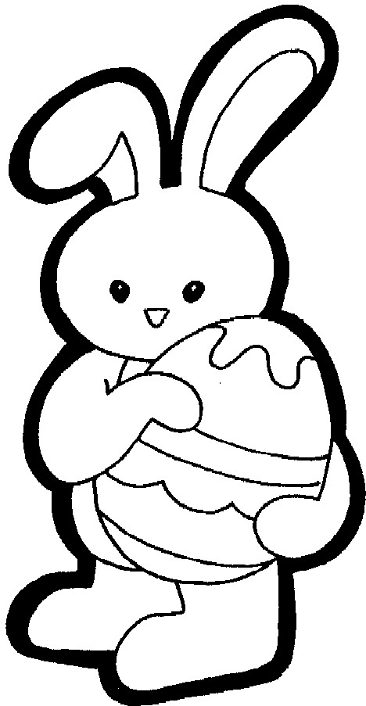

Ce matin, dans mon jardin
J’ai aperçu un gros lapin.

Un panier sous le bras
Rempli d’œufs en chocolat.

Il les a bien cachés.
Où les chercher ? Oui, j’ai trouvé.

Dans un nid, des œufs jolis
Oups ! Le voilà reparti.
